CÔNG ĐOÀN TRƯỜNG TIỂU HỌC DUY VINH TỔ CHỨC
SINH HOẠT KỶ NIỆM 94 NĂM NGÀY THÀNH LẬP HỘI
LHPN VIỆT NAM 20/10 (1930-2024) VÀ KỶ NIỆM 14 NĂM
NGÀY PHỤ NỮ VIỆT NAM 20/10 (2010-2024)

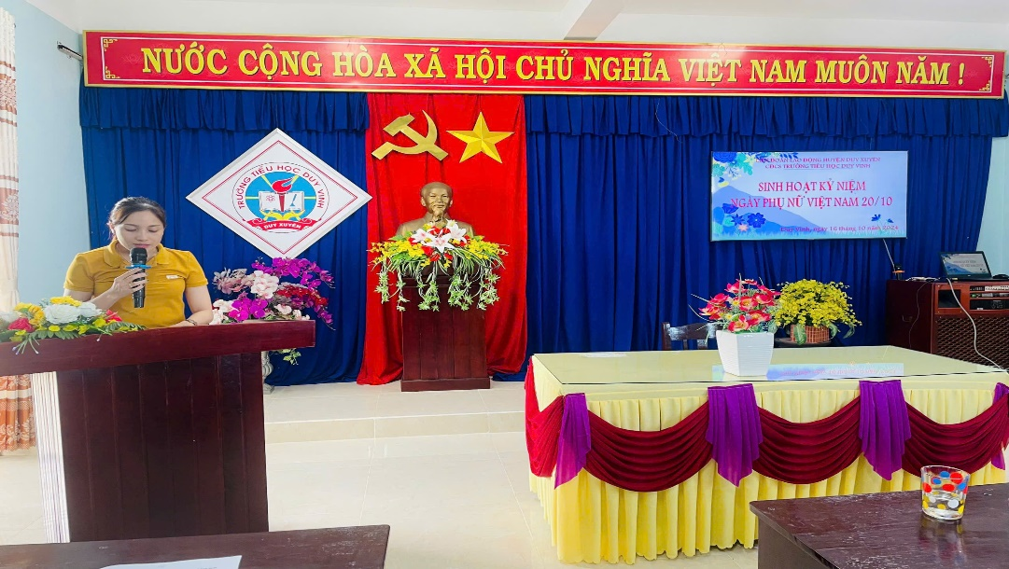

Chiều 16/10, CĐCS Trường Tiểu học Duy Vinh đã tổ chức sinh hoạt kỷ niệm 94 năm ngày thành lập Hội Liên hiệp Phụ nữ Việt Nam (1930-2024) và 14 năm ngày Phụ nữ Việt Nam (2010-2024)
Tại buổi sinh hoạt, các đoàn viên cùng nhau ôn lại truyền thống vẻ vang của Ngày Phụ nữ Việt Nam 20/10 và những thành tích đóng góp của chị em nữ công Công đoàn nhà trường trong thời gian qua.
Dịp này, Công đoàn cũng đã tổng kết và khen thưởng phong trào thi đua “Giỏi việc trường, đảm việc nhà” năm học 2023-2024 cho 37 cá nhân đoàn viên nữ. Ngoài ra, Công đoàn còn tổ chức thêm các trò chơi như: Dẫn bóng vòng trụ, chuyền trứng, thu thập ống hút và đôi bạn bóng-ly. Những khuôn mặt hồ hởi, vui tươi, tiếng reo hò cổ vũ náo nức của các cổ động viên cho từng đội thi đã tạo nên một không khí thật sự náo nhiệt. Kết thúc phần trò chơi, Ban tổ chức đã trao giải Nhất cho Tổ 2&3, giải Nhì cho Tổ 1&5 và giải Ba cho Tổ 4&VP.
Buổi sinh hoạt đã đem lại nhiều niềm vui, tiếng cười cho đoàn viên công đoàn. Sau đây là một số hình ảnh trong buổi sinh hoạt:

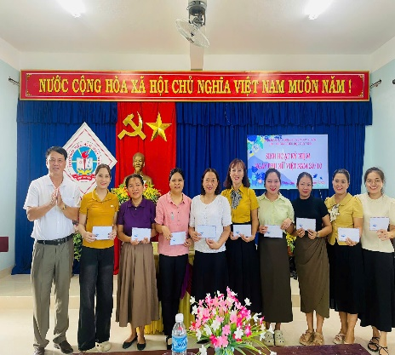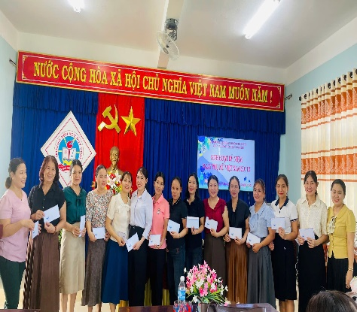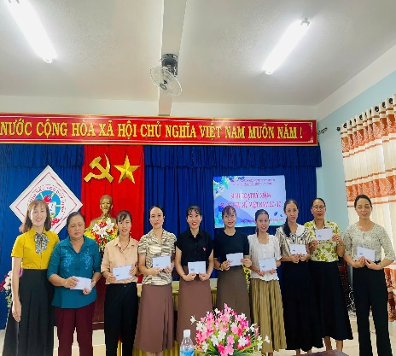
Các nữ đoàn viên nhận khen thưởng “Phụ nữ Hai giỏi”
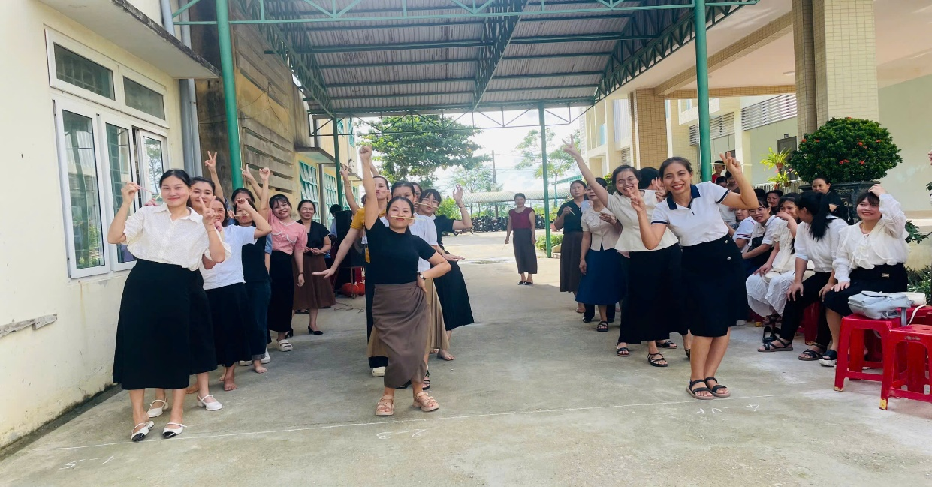
Các đội thi đã sẵn sàng


Trò chơi Thu thập ống hút

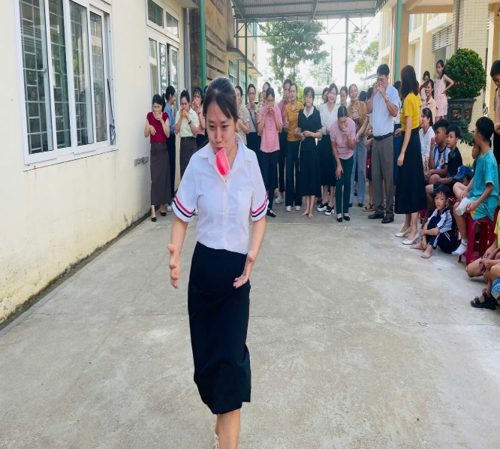
Trò chơi Đôi bạn bóng – ly
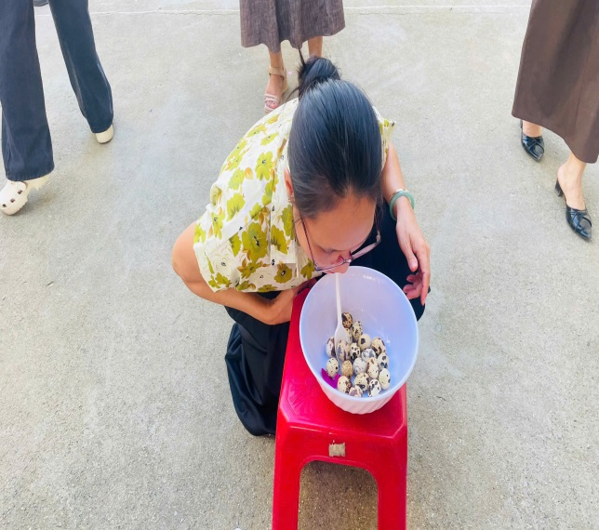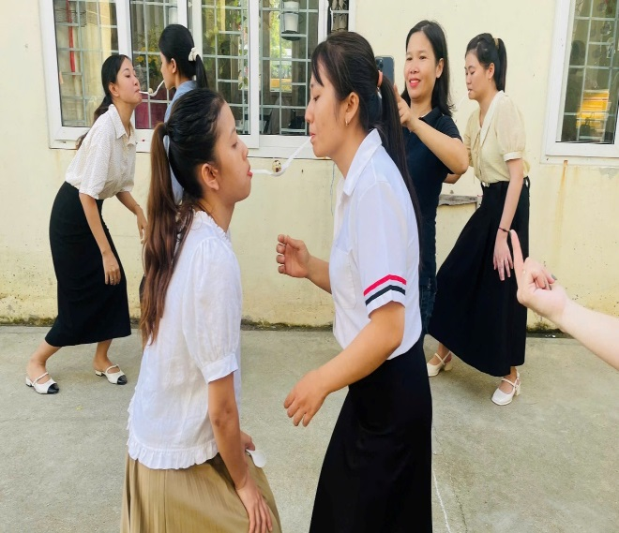
Trò chơi Chuyền trứng
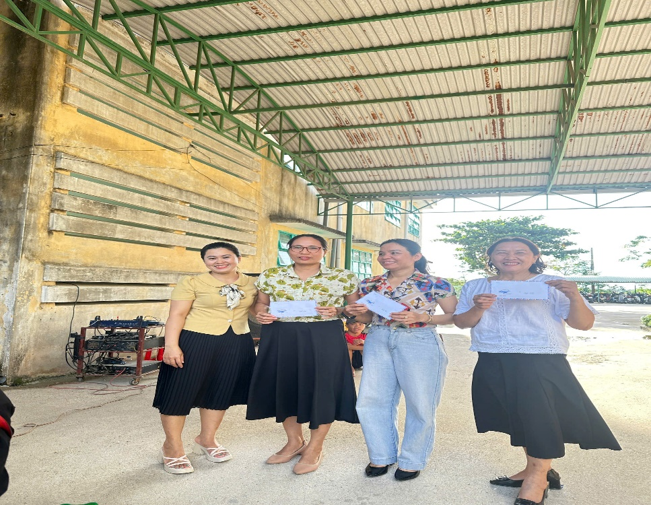
Các đội thi nhận giải thưởng các trò chơi

Liên hoan thân mật

